附件一：高级语言程序设计大作业实验报告样例

高级语言程序设计

实验报告

南开大学 网络空间安全学院

姓名：张津硕

学号：2312282

班级：信息安全、法学双学位班

2024年5月15日

1. 作业题目

基于Qt做的一款平面2D小游戏 “黄泉斩牢公”

1. 开发软件

QT5.14.2

1. 课题要求

1、面向对象

2、单元测试

3、模型部分

4、验证

1. 主要流程
2. 实现思路
3. 构建场景

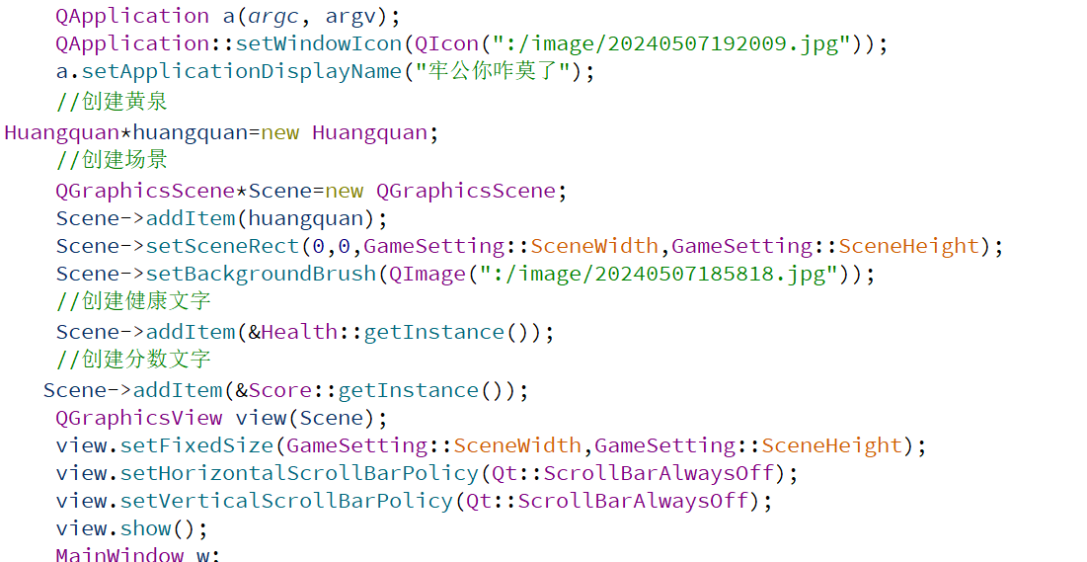

在main函数中，中创建了一个QGrephicsScene类的对象Scene，这个场景类的对象用来将构建场景，以及在这个场景上添加人物实现人物的功能。

1. 构架游戏角色

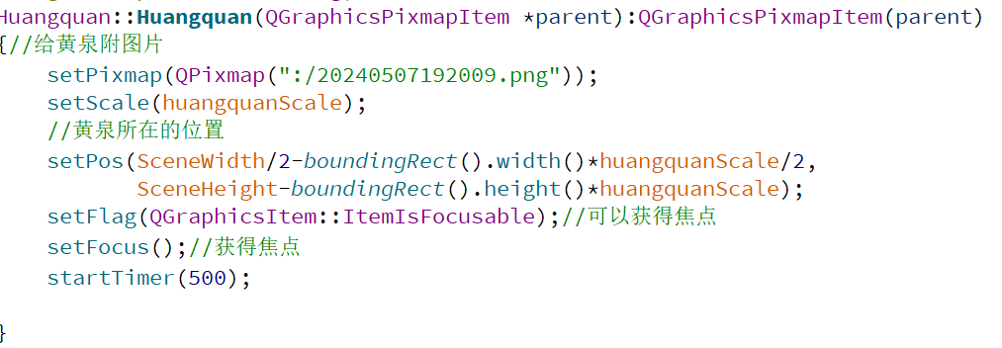角色的构造函数，给角色赋予图片，初始位置，以及让他获得焦点，便于后续移动。

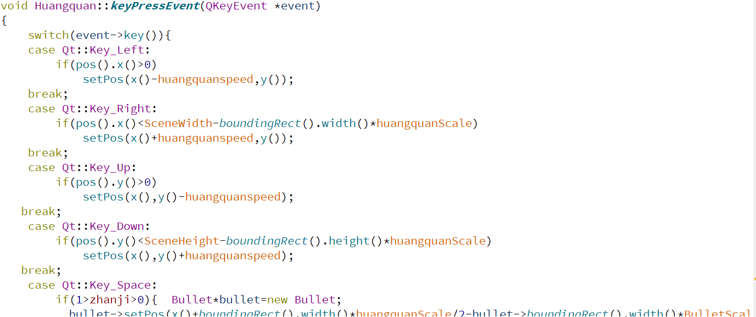

实现按键的功能，按键对应移动，发射斩击效果。

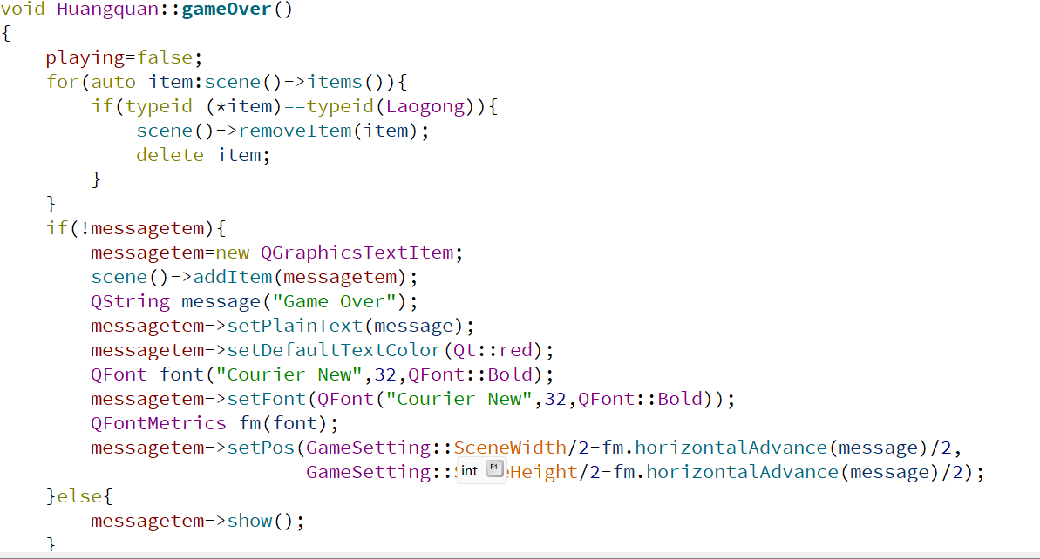判断游戏是否结束，结束时的画面展示。

1. 构建敌人

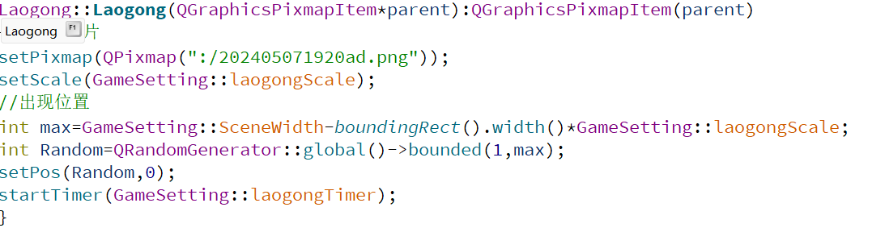敌人的构造函数，赋予敌人图片，初始位置等

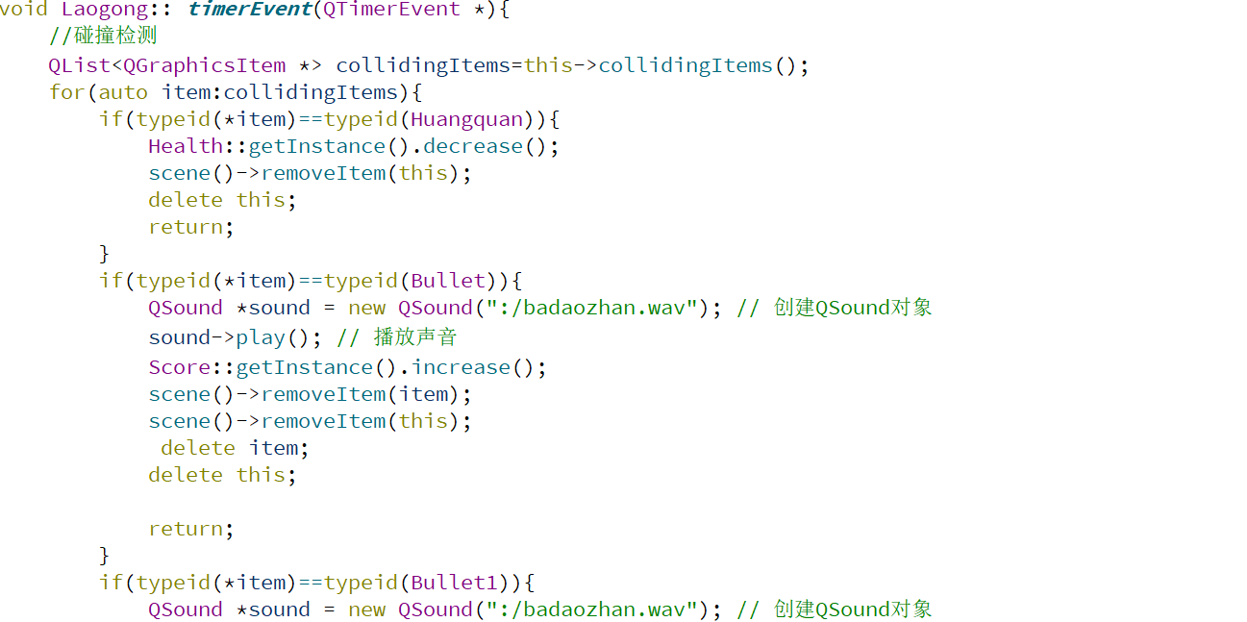每搁一定时间进行检测碰撞和位置向前移动

1. 实现方法
2. 实现碰撞逻辑

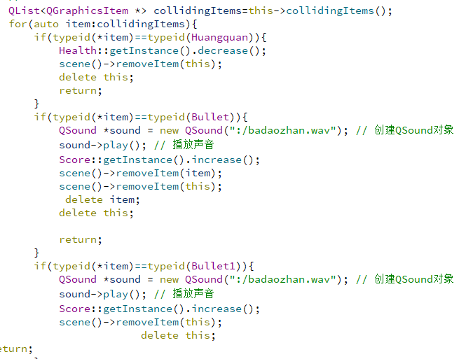

实现碰撞逻辑，包括斩击和敌人的碰撞和角色本身和怪兽碰撞

1. 使用计时器  
   在利用计时器来使得每一段时间生成一定的敌人并使得主角自身的能量值进行增加。

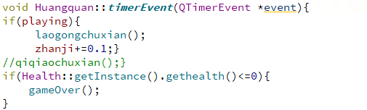

1. 测试

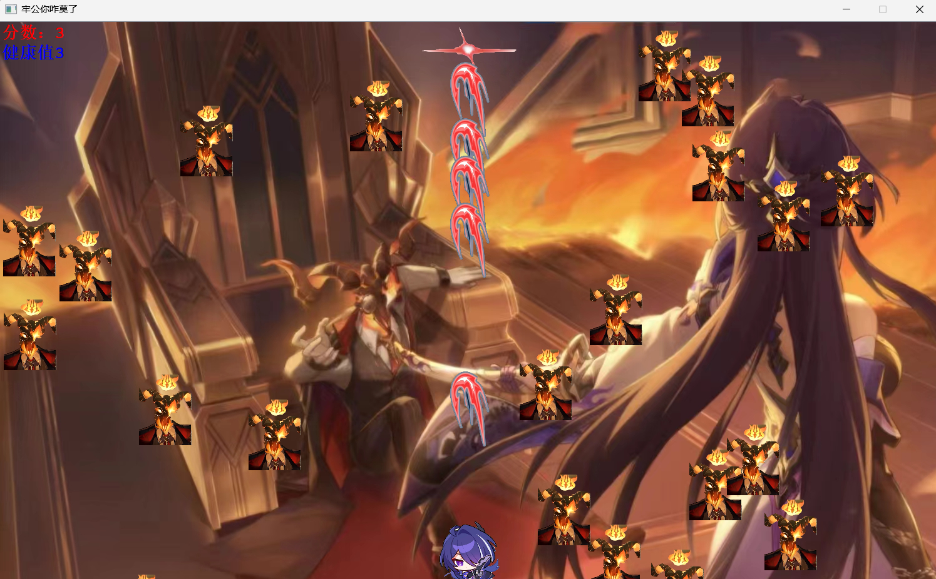

经过测试，游戏可以正常运行，不会出现一些bug。

1. 收获
2. 对类和对象的知识进一步深化，能更好的运用类的封装的知识以及类的构造函数等等
3. 学习了一些Qt的知识，能简单地做一些项目，实现其中的逻辑
4. 在做项目的过程中能进一步美化ui，对构建ui界面有了进一步的理解
5. 对github有了初步的了解，对开源有了进一步的理解
6. 教训
7. 在项目后期，由于时间原因，未能将项目进一步完善，做了许多功能，比如“菜单”、“主角技能”、“强化敌人”等，未能加入到项目当中。
8. 未能很好地运用类的继承和多态的知识，暂时没能进一步简化代码并且影响了后期的版本迭代。